Úřad městské části Praha 5
odbor stavební a infrastruktury
nám. 14. října 1381/4
150 22 Praha 5

V Praze dne 14. února 2017

Účastníci: [jméno a příjmení], dat. nar. [X], byt č. 1145/[X]
bydliště [X]

Vyjádření účastníka řízení
k územnímu řízení „BARRANDOV KASKÁDY 1. etapa – objekty F,G,H,I“ v k.ú. Hlubočepy

- Dosavadní průběh řízení

- Dne 11. 8. 2016 zahájil Úřad městské části Praha 5, odbor stavební a infrastruktury (dále jen „Stavební úřad“) řízení o vydání územního rozhodnutí o umístění stavby „BARRANDOV KASKÁDY 1. etapa – objekty F,G,H,I“ (dále jen „Stavba“) na základě žádosti, kterou podala společnost FINEP BARRANDOV ZÁPAD k.s.,se sídlem Praha 1, Václavské nám. 1/846, PSČ 110 00 (dále jen "Žadatel").

- Dne 27.12. 2016 bylo na úřední desce shora nadepsaného Stavebního úřadu zveřejněno usnesení Úřadu městské části Praha 5, odbor Stavební úřad ze dne 14. 12. 2016, č.j. MC05 63745/2016, kterým je oznámeno zahájení stavebního řízení.

- Jako účastníci předmětného územního řízení podáváme proto ve stanovené lhůtě následující námitky.

- Nesoulad s územním plánem

- Žadatel navrhuje čistě obytné stavby G, H, I v území, kde je uzemním plánem stanovena funkční plocha SV-H. Dle regulativu územního plánu nesmí žádná z funkcí přesáhnout 60% celkové kapacity území. Stavby jsou proto navrhovány jako výjimečně přípustné. Výjimečná přípustnost není v tomto případě zdůvodněná ani zdůvodnitelná a žádáme proto, aby Stavební úřad územní, rozhodnutí na výjimečně přípustnou stavby, nevydal, a to z následujících důvodů.

- V územním řízení Stavební úřad posuzuje, zda je záměr Žadatele v souladu:
  - s vydanou územně plánovací dokumentací;
  - s cíli a úkoly územního plánování, zejména s charakterem území, s požadavky na ochranu architektonických a urbanistických hodnot v území;
  - s požadavky tohoto zákona a jeho prováděcích právních předpisů, zejména s obecnými požadavky na využívání území.
Navrhovaná Stavba nesplňuje ani jednu z výše uvedených podmínek. Rozvojové území ohraničené ulicemi Wassermanova, Werichova, U náhonu a K Barrandovu je určeno pro obytnou výstavbu. Územní plán zde určuje plochy OV, SV, VV, SP a ZMK. Podle čl. 4 odst. 1 vyhlášky č. 26/1999 Sb. hl.m. Prahy umístění staveb a míra zastavění pozemku musí odpovídat urbanistickému a architektonickému charakteru prostředí a požadavkům na zachování pohody bydlení a zdravého životního prostředí. Pohoda bydlení je v tomto pojetí dána zejména kvalitou jednotlivých složek životního prostředí, dostupností služeb, veřejného vybavení, kvalitním řešením obslužné dopravy i dopravy v klidu a přiměřeným množstvím pracovních příležitostí.

- Návrh Žadatele však významně narušuje rovnováhu mezi jednotlivými funkcemi ve prospěch obytné funkce na úkor doplňkových funkcí a to nejen ve funkční ploše SV-H, ale v celém území. Díky benevolenci Stavebního úřadu byla až dosud vydávána územní rozhodnutí pro výjimečně přípustné stavby na pouhé „oznámení“ investora. Situace v oblasti západního Barrandova proto spěje ke kritickému bodu, ze kterého již nebude návratu a místo hodnotné městské čtvrti vznikne v této oblasti „noclehárna“. Zde jsou základní fakta:
Celkem se jedná o plochu 23,3 ha, ve které územní plán vymezuje funkční plochy čistě bytové OV-D a smíšené výstavby SV-D, G a H. Celková hrubá podlažní plocha je limitována stanovenými regulativy na 239 000 m². Z toho může být 190 000 m² bytů a 49 000 m² plochy staveb pro jiné než bytové využití, tj. obchody, služby a jiné komerční využití. Tedy cca 20%. Oblast je postupně zastavována od roku 1998 a trend je následující:
Do roku 2000 vzniklo 1 625 m² komerční plochy v objektu Kaskády I. Dalších 562 resp. 717 m² komerčních ploch přibylo do roku 2005 stavbami Kaskády II resp. Kaskády III. Přepočtem na HPP se dostáváme k cca 3 200 m² existujících komerčních ploch. Od té doby jsou však nové projekty umisťované na plochu SV navrhovány a realizovány jako „výjimečně přípustné“ neobsahují prostory určené pro jinou než bytovou funkci.

- Žadatel ve svém projektu zdůrazňuje urbanistickou funkci budoucího Osvobozeného náměstím u nové tramvajové zastávky. Přesto je ve funkční ploše SV-G navrženo pouhých 190 m² HPP komerčních prostor což tvoří 0,8 % funkční plochy a rozhodně nesplňuje regulativ UP. Pro výjimečně přípustnou – čistě bytovou - stavbu v této potencionálně exponované lokalitě není nejmenší důvod. Argument Žadatele, že v okolí byl v roce 2013 dostatek komerčních prostor a nové se prodávají hůře než malometrážní byty je nutno zásadně odmítnout. Územní plán pracuje s dlouhodobým horizontem nelze ani obcházet ani měnit kvůli okamžitým ziskům jednotlivého subjektu na úkor současných i budoucích obyvatel.

- Jedná se o oblast, kde bude žít cca 10 000 obyvatel a bude-li tento trend pokračovat, zůstane z původních 48 000 m² komerčních prostor daných UP pouhých 3 400 m² tj. pouhých 7 %. Zastavěním funkčních ploch SV v okolí Osvobozeného náměstí čistě bytovými domy se podíl nebytových ploch v této oblasti uzavře na pouhém 1,5 % celkové plochy a navždy znemožní plnohodnotné bydlení v této lokalitě.

- Nedostatečný počet parkovacích míst

- Žadatel navrhuje nedostatečný počet parkovacích stání odpovídající poloze lokality a současnému stupni automobilizace v hl. městě.

- Žádost sice formálně splňuje vyhlášku, podle které bude žádost posuzována, ale v souvislosti s překročením regulativu pro hrubou podlahovou plochu bytů v ploše SV-H je nutné posuzovat stanovení počtu rezidentských parkovacích míst v širších souvislostech, jak ukládá Stavebnímu úřadu zákon citovaný výše.

- Je potřeba posoudit nejen to co formálně projekt Žadatele obsahuje, ale jaké jsou jeho záměry v kontextu předchozích etap, které již žadatel realizoval a také konkrétního provedení dispozic navrhované Stavby.

- Klíčovým prvkem je skladba bytů, která je jedním z určujících parametrů dnes již neplatné vyhlášky o počtu parkovacích míst pro rezidenty. V tomto bodě má Žadatel následující taktiku. Ve Stavbě je navržena zcela neobvyklá skladba bytů. V tomto případě 232 bytů 1+kk, 19 bytů 3+kk a 31 bytů 4+kk. Za pozornost stojí, že není navrhován ani jeden byt 2+kk i když jsou to podle statistik nejprodávanější byty. Vysvětlení je snadné. Z oněch 232 bytů 1+kk je 170 stavebně připraveno jako 2+kk a to jak celkovou plochou tak nedokončenou příčkou a elektroinstalací. Stačí jen drobná stavební úprava a byt může být nabízen a prodán jako 2+kk. Fakt že pro těchto 170 bytů je připraveno pouze 85 parkovacích stání, se však už nikdy nezmění.

- Tento postup Žadatel uplatnil při stavbě Kaskád IV a V. Na obrázcích 1 a 2 lze porovnat dispozice bytů uvedených v žádosti o územní rozhodnutí pro tyto stavby a dispozice uváděné v přílohách smlouvy při prodeji bytů. Praktickým dopadem tohoto postupu bylo téměř okamžité přeplnění všech parkovišť v okolí po nastěhování obyvatel do novostaveb.

- O tom, že Žadatel hodlá tuto taktiku opakovat svědčí nejen téměř identický půdorys budovy F (obr. 3), ale i dispozice bytů 1+kk v budově H, kde jsou do jediné místnosti navrhovány dvoje dveře těsně vedle sebe. Viz obr. 4. Důvod této stavební speciality – dvojitých dveří – by měl Žadatel věrohodně vysvětlit.

- Žádáme proto, aby Stavební úřad při vyrovnání se s touto námitkou postupoval s odvoláním na § 6 a § 8 Občanského zákoníku, kdy ten kdo obchází zákon, nemá právo na jeho ochranu. Vyhodnocení skutečně potřebného počtu rezidentských parkovacích míst by mělo být provedeno s ohledem na celospolečenské potřeby, aby se zabránilo parazitování nové výstavby již vybudované veřejné parkovací kapacitě.

- Zahušťování a zvyšování podlažnosti staveb

- Žadatel nepřípustným způsobem manipuluje v architektonické části s podlažností Stavby. Dosahuje tak zahuštění výstavby oproti UP a z urbanistického hlediska tím dochází ke znehodnocení městského parteru domů.

- 1. podzemní podlaží Stavby je v požární části označeno jako 1. nadzemní podlaží.

- Bezbariérový přístup do Stavby je kupodivu pouze z prvního podzemního podlaží.

- Současně je z obou na sebe kolmých svislých řezů budovy G resp. I zjevně patrné, že vyvýšení terénu kolem domů nemůže být souvislé, evidentně se jedná se o umělé navršení terénu jen v některých místech a jeho jedinou funkcí je obejít stavební předpisy v části týkající se definice 1. podzemního podlaží.

- Žádáme proto, aby Stavební úřad tuto situaci vyhodnotil s ohledem na ochranu urbanistických hodnot v území. Polozapuštěné garáže nevratně znehodnocují ve funkční ploše SV parter v okolí budoucího náměstí a tramvajové zastávky a páteřní pěší zóny barrandovského sídliště.

- Plánovaná dominanta 17-ti podlažního věžového domu, která má mít podle projektu Žadatele orientační funkci tak bude ukazovat obyvatelům: „Sem ani nechoďte, tady pro Vás stejně nic není – v parteru jsou jen klece s parkujícími auty.“

- Dopravní řešení

- Dopravní řešení navrhovaného záměru nebude funkční z dopravního, ale i hlediska zaručeného přístupu požárních vozidel a vozidel záchranné služby, před dokončením komunikace vedoucí podél tramvajové tratě. Tato podmínka byla vznesena Krajským ředitelstvím policie ČR již v průběhu územního řízení na budovy C, D a E. Dosud však nebyla splněna a záměr Žadatele tuto komunikaci i nadále nezahrnuje.

- Požadujeme proto, aby Stavební úřad územní rozhodnutí podmínil dokončením této komunikace před kolaudací Stavby.
- Nesoulad s urbanistickou studií

- Existující i nově vznikající urbanistická studie předpokládá harmonický rozvoj lokality, diverzifikaci městských funkcí, ochranu biokoridorů a m.j. postupné snižování výškové hladiny objektů obytných budov od Kaskád směrem na západ ( k Holyni a směrem na sever k Prokopskému údolí. Žadatel však tento záměr nerespektuje a naopak zvyšuje podlažnost budov dominantním 17-ti patrovým domem.

- Nerespektováním urbanistické studie, zvyšování a zahušťování obytné výstavby, dojde k negativnímu ovlivnění krajinného rázu zejména z hlediska ochrany Prokopského údolí a k devastaci jeho ekologické a rekreační funkce. Tím záměr Žadatele maří zajištění ochrany přírody a krajiny dané zákonem 114/1992 Sb. v § 2 písm. g), povinností Stavebního úřadu je prosazovat vytváření ekologicky vyvážené a esteticky hodnotné krajiny.

- Jak se již nedávno prokázalo v praxi (stavba Výhledy Ekospol), masivní ani výšková výstavba se do této lokality nehodí a významně narušuje krajinný ráz.

- Hluková studie

- Součástí DUR je i podrobně zpracovaná hluková studie. Bohužel studie nezahrnuje vliv vibrací šířící se podložím z provozu chystané tramvajové tratě a to jak na stávající, tak na novou výstavbu. Pro vlastní hluk tramvaje nebyla vzata hodnota naměřená na stejně provedeném drážním tělese, ale nižší vypočtená hodnota z měření na zatravněném tělese na Barrandovské trati.

- Za nejdůležitější část studie považujeme vliv výstavby na byty ve stávající zástavbě. Celková plánovaná doba výstavby je 38 měsíců, tedy více než tři roky a negativně ovlivní život stávajících obyvatel po nezanedbatelné časové období.

- Základním nedostatkem studie je nezahrnutí výstavby budov C, D, a E do celkové bilance hluku generovaného Stavbou, i když o zamýšlené stavbě uvedených domů, jak Žadatel, tak zpracovatel studie nepochybně věděli.

- Mezi další námitky patří:
- Evidentní podhodnocení předpokládaného počtu a jízd nasazovaných strojů při výstavbě ( kompresorů, jízdy TNA, mixů atd.);
- Navrhované plné oplocení ve výši 3 m nebude dostatečnou protihlukovou clonou ve vyšších patrech přilehlých budov.

- Požadujeme proto, aby byla hluková studie doplněna o vliv souběžně chystané výstavby objektů C, D a E a výstavby tramvajové tratě.

- Dále požadujeme, aby vzhledem k dlouhé době výstavby bylo již v rámci územního rozhodnutí stanoveno omezení pracovní doby na stavbě a to v sobotu 8 – 14 hod.; v neděli a svátky se na stavbě nepracovalo vůbec.

- Požární voda

- Ve vyjádření PVK je uvedeno, že PVK nezaručuje kontinuální dodávku požární vody. To však není řešeno ani v projektu, ani ve vyjádření HZS. Vzhledem k navrhované výškové budově požadujeme doplnit jak projekt Žadatele, tak vyjádření HZS.

- Kanalizace

- Kanalizace je řešena pouze provizorně a její napojení na stoku do Klukovic není součástí záměru Žadatele. Vzhledem k výškovým poměrům musí být část (>75%] splaškové vody přečerpávána z kanalizace ve Werichově ulici. Projekt dokládá výpočet objemu splaškové vody, nikoliv však volnou kapacitu stávající provizorní přečerpávací stanice, jejíž současný provoz je problematický, neboť bývá zdrojem zápachu, na který si obyvatelé okolních budov již dříve stěžovali.

- Žádáme proto, aby územní rozhodnutí na tuto Stavbu bylo podmíněno dokončením chybějící část kanalizace do páteřní stoky v Klukovicích.

- Nesoulad uvedeného počtu bytů

- Projekt v textové části uvádí počet bytů 279, z výkresové dokumentace však vyplývá, že celkový počet bytů je 282. Požadujeme tento rozpor vysvětlit a v případech, kdy byl nesprávný počet bytů použit pro vydání stanoviska některého z úřadů, doplnit stanoviska nové.

- Nesprávné informace nebo zmatečné části žádosti o ÚR

- Žadatel uvádí ve své žádosti řadu nerelevantních dokumentů či nesprávných údajů.

- V části stanovisek úřadů jsou přiloženy dokumenty, které se netýkají této žádosti, ale žádosti na předchozí, kterou Žadatel o své vůli stáhnul a přepracoval. Tato stanoviska proto nemohou být k dané záležitosti relevantní.

- V textové části a výpočtu splnění regulativů územního plánu pro funkční plochu SV-H je nesprávně uvedeno, že výjimečná přípustnost pro budovu C je již povolena. To mohlo vést posuzovatele záměru k mylným závěrům.

- Žádáme proto, aby všechna nerelevantní vyjádření úřadů a institucí byla Žadateli vrácena k doplnění.

- Závěr

- Předložený záměr vykazuje zásadní neodstranitelné nedostatky z hlediska urbanistického a jeho realizace by negativním způsobem ovlivnila kvalitu bydlení nejen stávajících, ale i budoucích obyvatel této rozvojové lokality. Navrhujeme proto, aby žádost byla zamítnuta v celém rozsahu.

[jméno a příjmení
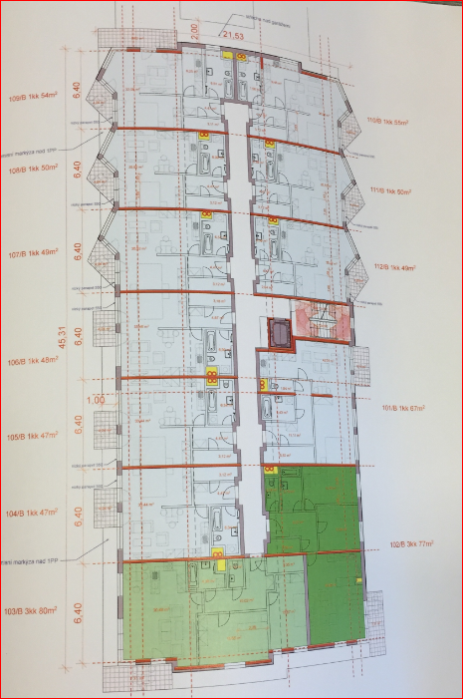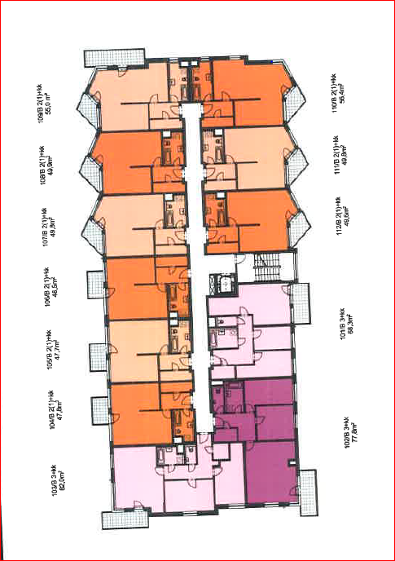
Obr.1 DUR stavby Kaskády IV, V Obr.2 Kaskády IV,V příloha kupní smlouvy bytu
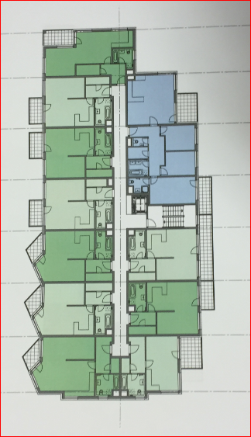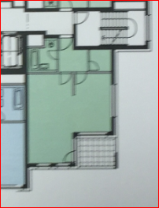
Obr. 3 Kaskády F – DUR, dispozice bytů 1+kk Obr.4 Kaskády H – příklad dispozice bytů 1+kk

